**ДЕНЬ ПРИЗЫВНИКА В ЦЕНТРАЛЬНОЙ РАЙОННОЙ БИБЛИОТЕКЕ ИМ. Г.И. ОБАТУРОВА**

Дважды в год, весной и осенью, Нагорская ЦБ им. Г. И. Обатурова принимает активное участие в организации и проведении Дня призывника. Традиция проводить это мероприятие на базе библиотеки появилась очень давно, около 20 лет назад, когда кто-то из членов женсовета предложил сделать день вручения повесток по-настоящему торжественным и запоминающимся для призывников. Было решено, что лучше всего с этим справится библиотека.

Накануне Дня призывника библиотекари приглашаются в администрацию, где обговаривается ход проведения мероприятия. Библиотекари разрабатывают сценарий, украшают зал, являются ведущими, проводят с ребятами и их родителями викторины и конкурсы, стараясь разбавить серьёзность события ноткой юмора.

**Участники мероприятия:**

* Глава Нагорского района В.Е. Булычев
* военный комиссар Белохолуницкого, Нагорского и Слободского районов А.И. Кузнецов.
* инспектор военно-учетного стола С.Л. Симонова
* представитель женсовета Нагорского района
* представитель Совета ветеранов Нагорского района
* артисты Дома культуры «Радуга»
* родители призывников

Особенно хорошо проходят мероприятия, когда на встрече присутствует достаточно мужчин, особенно мужчин в форме, которые могут дать практические советы, вызвать ребят на диалог.

Бессменной ведущей мероприятий на протяжении многих лет была В.В. Романчук, заведующая отделом обслуживания ЦБ им Г.И. Обатурова. Помогает ей проводить мероприятия библиотекарь С. Ю. Гайдаржи.

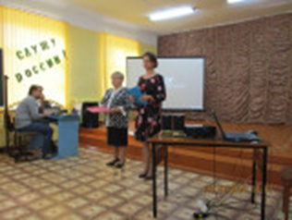

***В.В. Романчук и С.Ю. Гайдаржи – ведущие Дня призывника «Служу России!» (осень 2018 года)***

В начале мероприятия всегда звучит государственный гимн Российской Федерации, затем призывники под аплодисменты приглашаются на сцену. С напутственным словом к ним обращается глава Нагорского района В.Е. Булычев. Военный комиссар А.И. Кузнецов зачитывает приказ о призыве на военную службу, поздравляет призывников, отвечает на вопросы. Ребятам вручаются повестки.

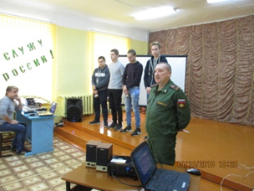 ***Выступление военного комиссара А.И. Кузнецова***

Также с напутственным словом к ребятам обращаются представители Совета ветеранов и женсовета Нагорского района.

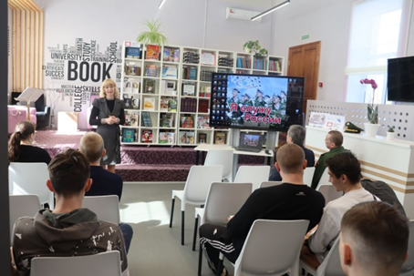

***Напутственное слово Е.П. Григоренко, директора МКУК ЦБС и председателя женсовета Нагорского района (весна 2021 года)***

Особое место на встрече занимает выступление матерей, отправляющих своих детей в армию. Библиотекари заранее знакомятся с родителями, узнают, кто хочет выступить, помогают с подготовкой выступления.

**Развлекательная часть мероприятия включает:**

* Демонстрацию видеоролика о Российской армии. (После модернизации в библиотеке появилась интерактивная панель, на которой фильм смотрится особенно красочно.)
* Музыкальный подарок от артистов ДК «Радуга» (Используются микрофоны и современное звуковое оборудование, которое также есть в библиотеке.)
* Викторины и конкурсы, подготовленные библиотекарями для призывников и их родителей (например, викторина «Путь мужества», шуточный конкурс «Политзанятия для новобранцев»)

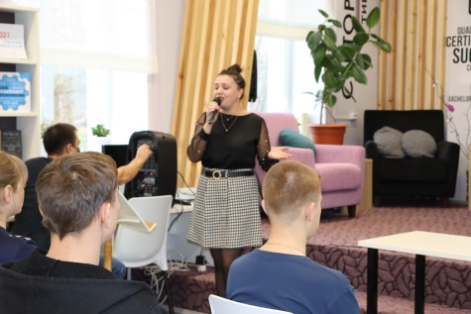

***Оксана Костылева исполняет песню для ребят (осень 2021 года)***

В конце мероприятия ребятам вручаются памятные подарки. На последнем Дне призывника это были фотокружки с видами Нагорска. Термопечать на кружках была выполнена с помощью нового термопресса библиотеки.

На встречах всегда присутствуют представители прессы. Статьи о Дне призывника публикуются в газете «Нагорская жизнь».

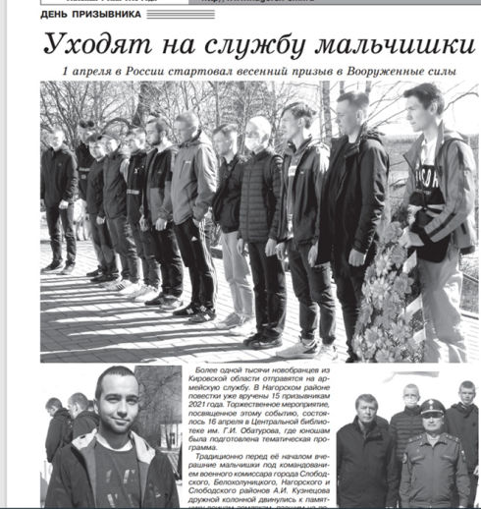

***Статья на первой полосе районной газеты* *«Нагорская жизнь» (№ 17 от 23 апреля 2021 года)***